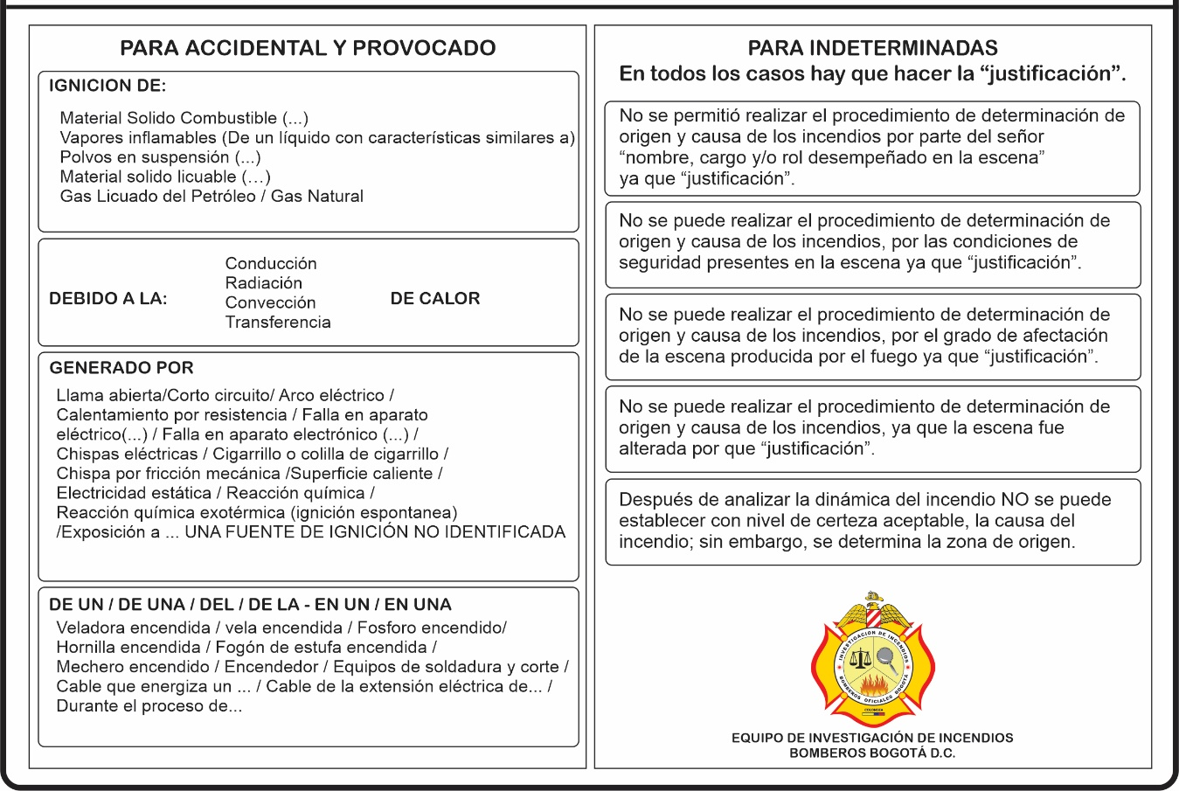

CONTROL DE CAMBIOS

VERSIÓN | FECHA | DESCRIPCIÓN DE LA MODIFICACIÓN
1 | 07/10/2020 | Creación del documento
2 | 12/03/2024 | Actualización de formato y accesibilidad, se actualiza la redacción de la ficha

